
COMMUNE DE TREIGNAC (Corrèze)
ARRETE DU MAIRE
Stationnement interdit et circulation interdite
Rue de la Borde
AT127-2025

Le Maire de Treignac,
Vu le code général des collectivités Territoriales, et notamment les articles
L2213-1 à L2213-6,
Vu la demande de la société SARL Angleraud
Considérant qu’il y a lieu d’interdire le stationnement et la circulation rue de la Borde, à partir du jeudi 20 novembre jusqu’au jeudi 27 novembre 2025 pour permettre des travaux sur une toiture.

ARRETE

Article 1 : le stationnement et la circulation sont interdits rue de la Borde, à partir du jeudi 20 novembre jusqu’au jeudi 27 novembre 2025 pour permettre des travaux sur une toiture.

Article 2 : Des panneaux matérialisant cette interdiction sont mis en place par les services techniques de la commune et seront retirés par les demandeurs

Article 3 : Monsieur le chef de brigade de Gendarmerie de Treignac est chargé pour ce qui le concerne de l’exécution du présent arrêté.

Fait à Treignac le 14 novembre 2025
Le Maire,
Gérard COIGNAC

STATIONNEMENT INTERDIT ET CIRCULATION INTERDITE

DU
JEUDI 20 NOVEMBRE JUSQU’AU
JEUDI 27 NOVEMBRE 2025

RUE DE LA BORDE
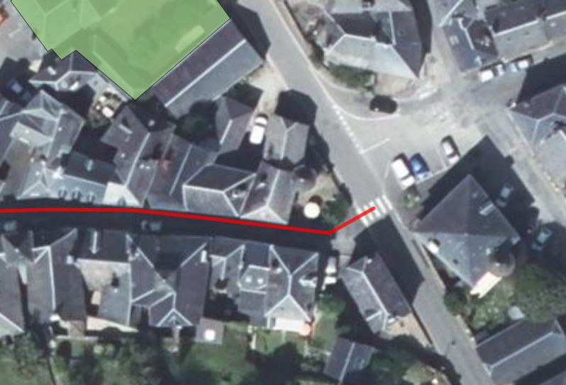
ARRÊTE MUNICIPAL N°AT127-2025


